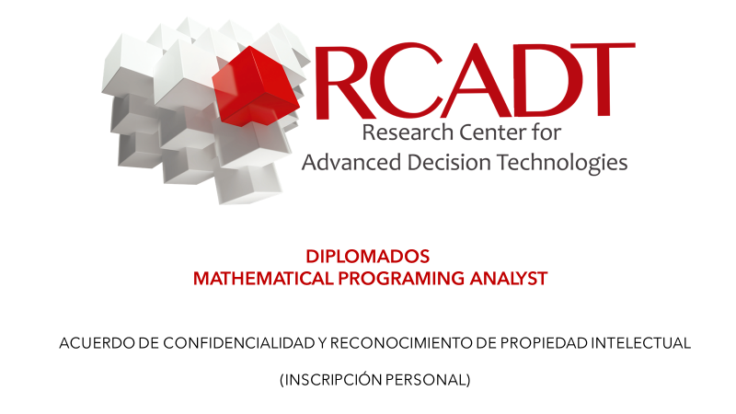

Al participar en un diplomado programado por RCADT, el estudiante reconoce que recibirá material digital (videos, programas de computador, presentaciones de “slides” y documentos en PDF) propiedad de Research Center for Advanced Decision Technologies (RCADT), el cual solo utilizará como parte de los cursos a que se inscriba y que el mismo no puede ser utilizado en otros procesos de enseñanza, ni para su uso comercial. Tampoco puede ser transferido a otras personas diferentes, incluyendo los participantes en el curso.

Esto excluye la copia de todos los “papers”, o “white papers”, que se entregan al estudiante por medio de la paperoteca de RCADT y, en general, los documentos que sean de dominio público. Para utilizar el material propiedad intelectual de RCADT con otros fines, incluida la enseñanza y el ejercicio profesional, el interesado debe llegar a un acuerdo escrito con RCADT. Lo anterior implicará el derecho a reclamos económicos por parte de RCADT y/o de RCADT y a otras acciones legales pertinentes, dependiendo del impacto del uso del material restringido.

- CONDICIONES GENERALES:

- Valor Inversión:
- Clase:
CINCUENTA DÓLARES AMERICANOS (USD/clase 50,oo)
- Módulo (10 clases):
CUATROCIENTOS DÓLARES AMERICANOS (USD/módulo 400,oo).
Descuento 25% respecto a la clase individual
- Diplomado (2 módulos):
SETECIENTOS SESENTA DÓLARES AMERICANOS (USD/diplomado 760,oo).
Descuento del 5% respecto costo de dos (2) módulos individuales.
- Especialización (4 cuatro módulos):
UN MIL CUATROCIENTOS CUARENTA DÓLARES AMERICANOS (USD/especialización 1.440,oo).
- Descuento del 10% respecto costo de cuatro (4) módulos individuales.

- Descuentos:
- Estudiantes de Pregrado: 50 %. Menores de 26 años cumplidos
- Estudiantes de Maestría: 20 %. Menores de 30 años cumplidos
- Estudiantes de Doctorado: 10 %. Menores de 34 años cumplidos
- Profesores Universitarios Tiempo Completo: 5 %. No aplica para inscripción como estudiante.
- Solo se aplica un descuento personal, el que más convenga al estudiante.
- Descuento especial temporada: 30% hasta el 30 de septiembre de 2021. Aplica para cualquier descuento personal a que tenga derecho el estudiante.
- RCADT otorga becas, hasta el 100% del valor del curso, a estudiantes de pregrado que puedan probar que tienen recursos económicos limitados.
- Grupos de Estudiantes y Asociaciones Gremiales/Profesionales: Descuentos según convenio.
- Acuerdos Personales: Descuentos según convenio.

- Los anteriores valores NO incluyen:
- Retención de impuestos sobre el valor de la factura, estas retenciones deberán cargarse al valor del curso de forma tal que el depósito neto sea igual a la tarifa establecida.

- Forma de Pago:
- Los honorarios por dictar el curso deberán pagarse directamente al Instructor Ing. Jesús Velasquez Bermúdez o al RCADT Inc. (Research Center for Advanced Decision Technologies, West Palm Beach, Florida, USA). Los pagos se reciben en cuenta corriente en USA.
- Pagos por medio de Pay-Pal o similar tendrán un incremento del 5%

- Planes de Pago:
- Pronto Pago: Pago del valor del(los) diplomado(s) en el momento de la inscripción. Aplica descuento de temporada.
- Flexible: El estudiante va pagando en la medida que cursa los módulos. Las clases se van liberando en la medida que el estudiante realiza los pagos. Aplican los descuentos personales. No aplica el descuento de temporada.
- Membresía: El estudiante realiza pagos mediante una cuota mensual que le da derecho a tomar el diplomado a lo largo de seis (6) meses. No aplica descuento de temporada. Antes de los descuentos personales, la cuota mensual por módulo es
  - OCHENTA DÓLARES AMERICANOS (USD/mes-módulo 80,oo)

- Contactos, Convenios y consultas administrativas se realizan directamente con: rcadt-it@rcadt.com

- Validez: Las condiciones económicas pueden cambiar cuando RCADT lo considere conveniente.

- COTIZACIÓN:

- Datos generales del estudiante.

INFORMACIÓN PARTICIPANTE
Nombre
Apellido
Documento de Identidad (DNI)
Organización
Departamento
Cargo
Inscripción Estudiante (años cumplidos)
Inscripción Estudiante (Pregrado, Maestría, Doctorado)
e-Mail
Teléfono
Ciudad
País
Descuento Solicitado Personal (sin descuento de temporada)
Acuerdo Comercialización (1)
Observaciones
- Aplica si el participante está incluido en un acuerdo específico de comercialización
Condiciones para estudiantes:
- Aplica a estudiantes en Programas Académicos Universitarios.
- Debe adjuntar certificación de la Universidad donde cursa estudios el estudiante
- Debe adjuntar copia del DNI (Documento de Identidad)
- El descuento a estudiantes no aplica si el beneficiario de la factura es una empresa

- Cotización de los módulos de los diplomados de acuerdo con lo presentado al siguiente.

DIPLOMADOS | Costo  Módulo  (USD) | Descuentos (%) |  |  |  |  |  | Costo  Total  (USD)
 |  | Especiali-  zación o  Diplomado | Tempo  rada | Estudiante  Profesor | Volumen  Grupo | Acuerdo | Total
Sector Eléctrico Básico | 400
Sector Eléctrico Avanzado | 400
GAMS Básico | 400
GAMS Avanzado | 400
Supply Chain Básico | 400
Demand Chain Básico | 400
TOTAL

- Forma de Pago:

- Pronto Pago: 4 módulos de contado.

- Pago Flexible: 4 pagos individuales uno por cada módulo.
Recargo del 5%. Valor total: De acuerdo con el siguiente plan de pagos.
El máximo plazo para completar los pagos es de 3 meses, esto para aplicar al descuento por 4 módulos

DIPLOMADOS | Pago Transferencia  (USD) |  | Pago PAYPAL  (USD) |  | Fecha Pago  (dd/mm/aaaa)
 | Pago Contado | Pago Flexible | Pago Contado | Pago Flexible
Sector Eléctrico Básico
Sector Eléctrico Avanzado
GAMS Básico
GAMS Avanzado
Supply Chain Básico
Demand Chain Básico
TOTAL

- Membresía: Pago es seis (6) cuotas mensuales, anticipadas, calculadas como el valor del curso dividido por cinco.

Valor Cuota Mensual: __________________________

- Pagos por medio de Pay-Pal o similar tendrán un incremento del 5%

Forma de Pago (Pronto Pago, Flexible o Membresía): __________________________
Medio de Pago (Transferencia, ZELLE o PAYPAL): __________________________
Valor Total a Pagar (USD): __________________________

- Datos Cuenta de Cobro:

Para personas naturales se expide cuenta de cobro emitida por Ing. Jesús Velásquez, para personas Jurídicas se expide factura emitida por RCADT Inc.

Favor llenar el cuadro de datos para la cuenta de cobro.

INFORMACIÓN PARA FACTURA:
Organización
Documento de Identidad Fiscal
e-Mail
Teléfono
Dirección
Ciudad
País
Observaciones

IMPORTANTE: El pago debe realizarse por el valor neto del costo de la matrícula en el(los) diplomado(s). Para entidades que deban realizar retenciones de impuestos sobre la renta la entidad debe asumir el costo de la retención.

- Datos Transferencia:

Adjuntar constancia de la transferencia de fondos para pago de la matrícula. De acuerdo con las siguientes instrucciones:

INSTITUCIÓN – PERSONA NATURAL | CUENTA BANCARIA | SOPORTE  PAGO
Persona Natural:  Valor Total en dólares americanos (USD)  País Cuenta Bancaria: Florida, USA. | Beneficiario: Jesús Velásquez (DNI Colombiano 438.286)  Banco Beneficiario: Citibank USA  Cuenta Corriente: 9134518724  SWIFT: CITIUS33XXX  ABBA: 266086554  Dirección Banco: 388 Greenwich Street NY 10013  Dirección Beneficiario: Carrera. 20 # 106A – 29, Bogotá.
Persona Jurídicas  Valor Total en dólares americanos (USD)  País Cuenta Bancaria: Florida, USA. | Beneficiario: RCADT Inc.  Banco Beneficiario: Citibank USA  Cuenta Corriente: 9114629424  SWIFT: CITIUS33XXX  ABBA: 266086554  Dirección Banco: 388 Greenwich Street NY 10013  Dirección Beneficiario: 240 Conniston Road, West Palm Beach, FL 33405.
Pago Tarjeta de Crédito  Valor Total en dólares americanos (USD) | Vía PayPal (Tarjetas de Crédito)  Via ZELLE  Solicitar forma de autorización a sandra.papagayo@decisionware.net
Nota: Se entrega documento de soporte de pago en forma digital.

Para formalizar la inscripción, favor enviar, en formato PDF, este documento firmado vía e-mail a:
- sandra.papagayo@decisionware.net – WhatsApp: (+57) 315 3321638

Acepto las condiciones en las que se entrega el material digital de los diplomados a los que me estoy inscribiendo y me comprometo a pagar en los términos de pago acordados en el numeral 2)

__________________________
Firma Estudiante:
Documento de Identidad (DNI): __________________________
Fecha: __________________________

